Documentación de pantallas donde se guarden o consulten remitentes y destinatarios

<http://logiscomercioexterior.com.mx/v2/ltl_consulta.asp?tipo=1>

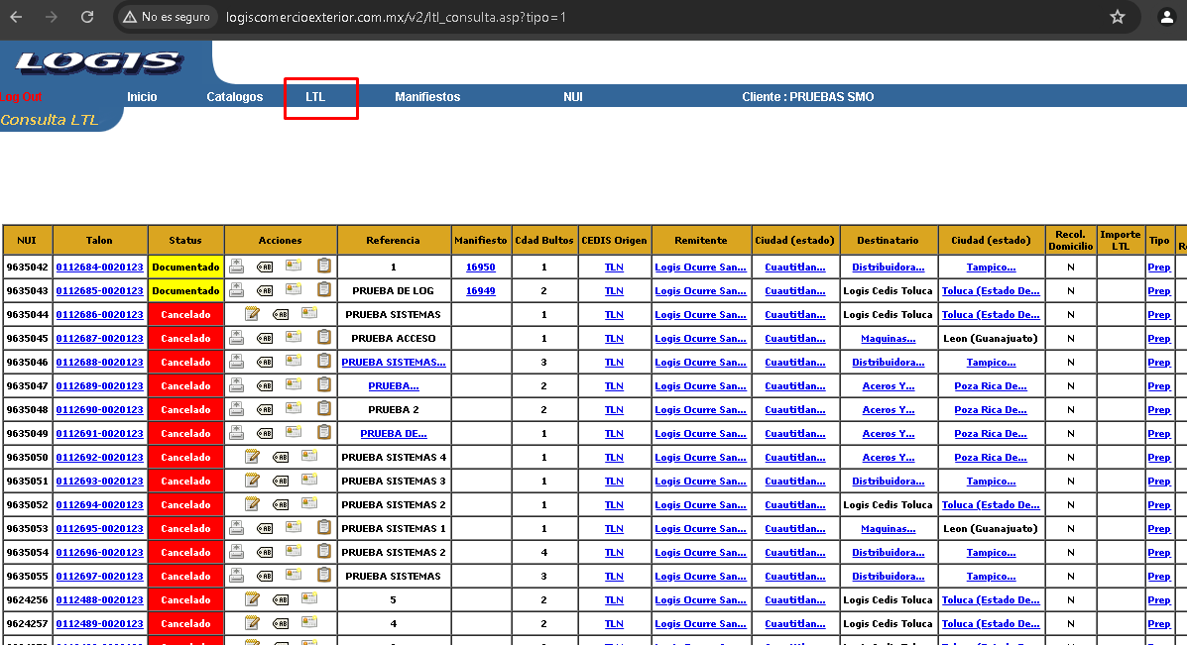

<http://logiscomercioexterior.com.mx/v2/ltl_tracking.asp?track_num=C4963050D7BF>

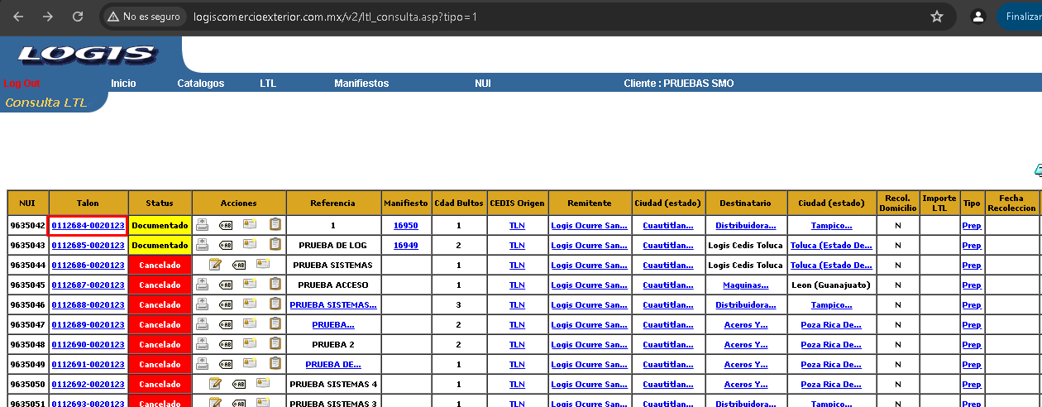

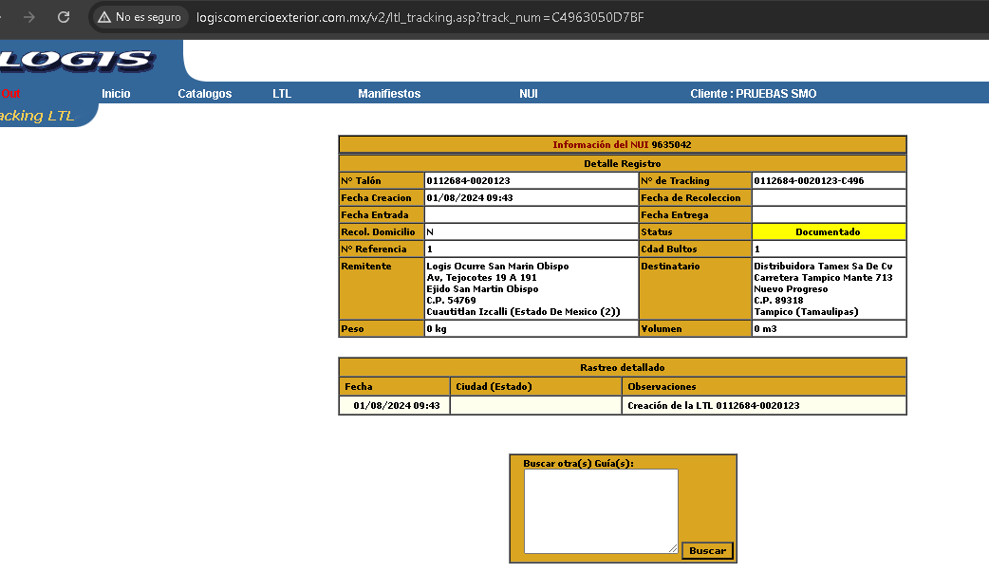

<http://logiscomercioexterior.com.mx/v2/ltl_destinatarios_captura.asp?wcclclave=189170>

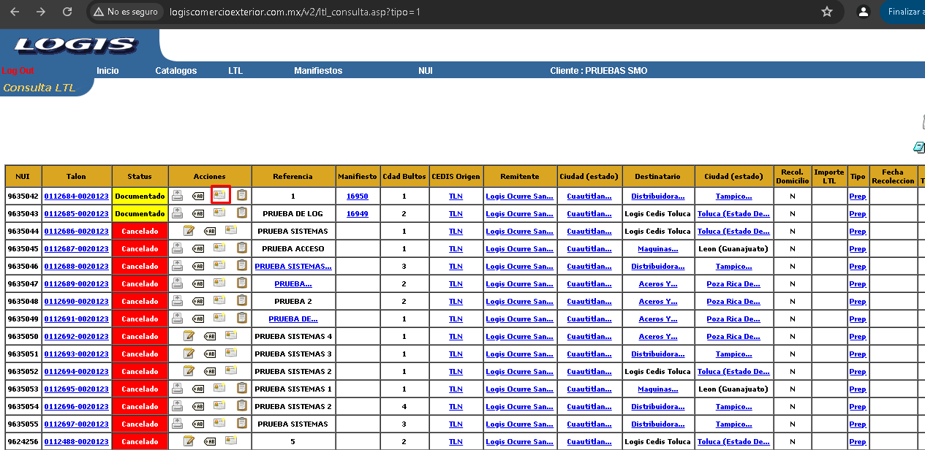

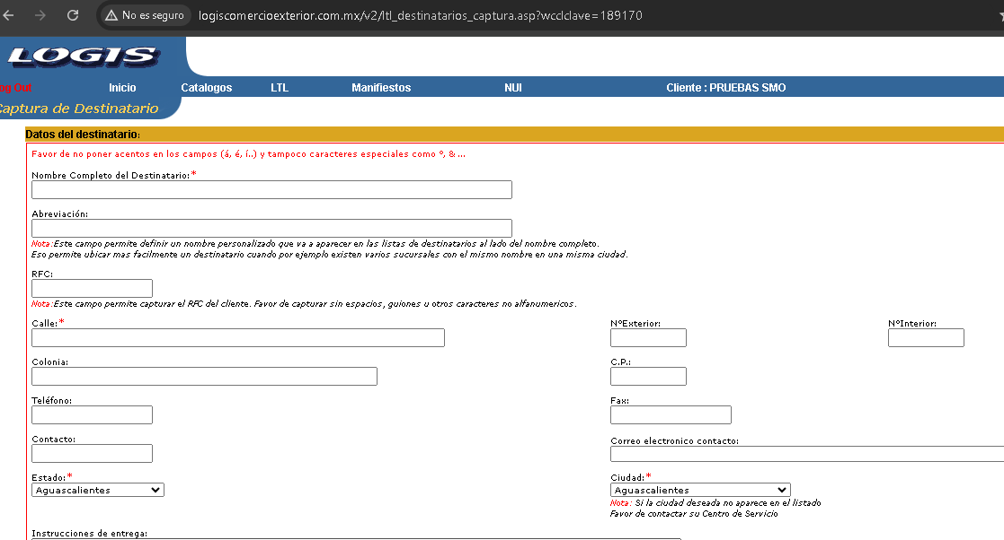

<http://logiscomercioexterior.com.mx/v2/ltl_consulta_manif3.asp?manif_num=16950>

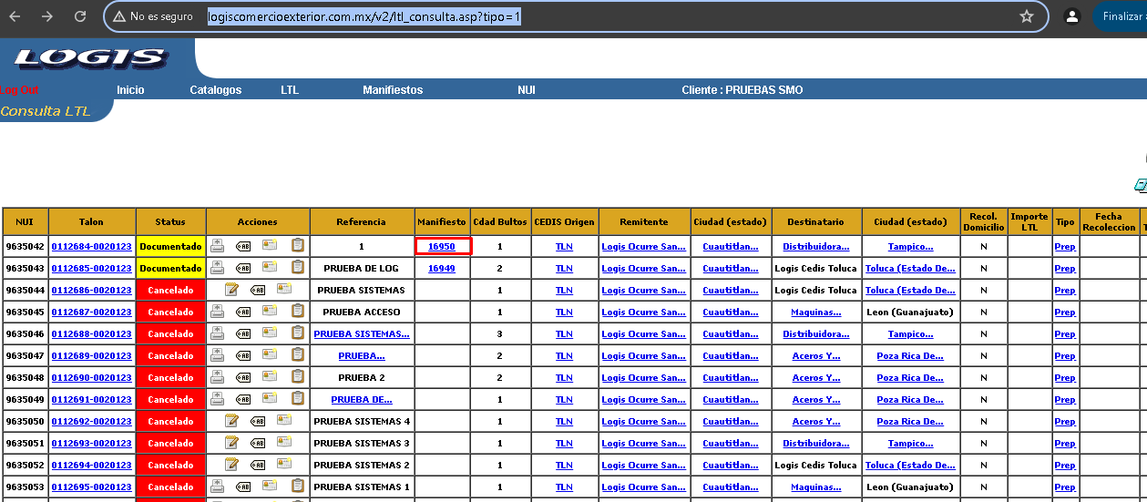

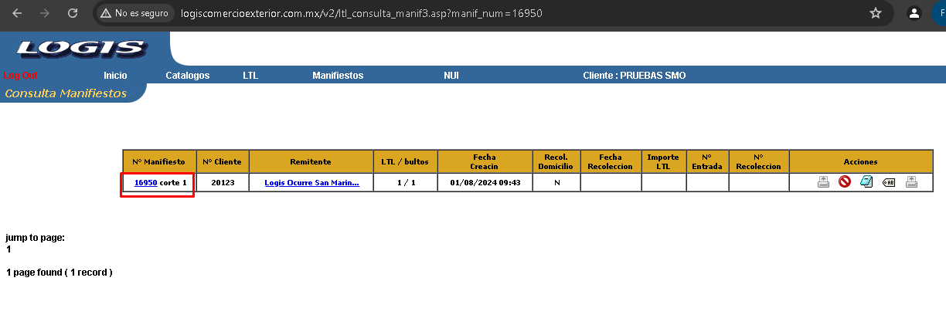

<http://logiscomercioexterior.com.mx/v2/ltl_consulta.asp>

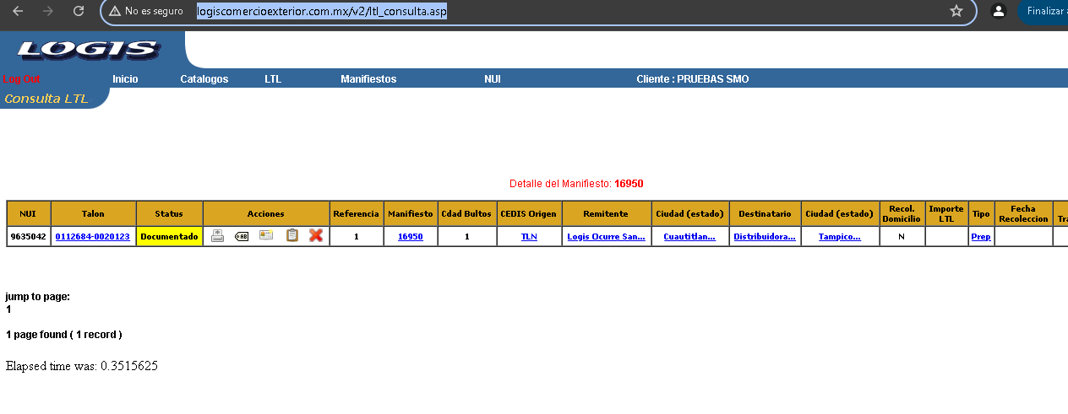

<http://logiscomercioexterior.com.mx/v2/ltl_destinatarios_captura.asp?wcclclave=189170>

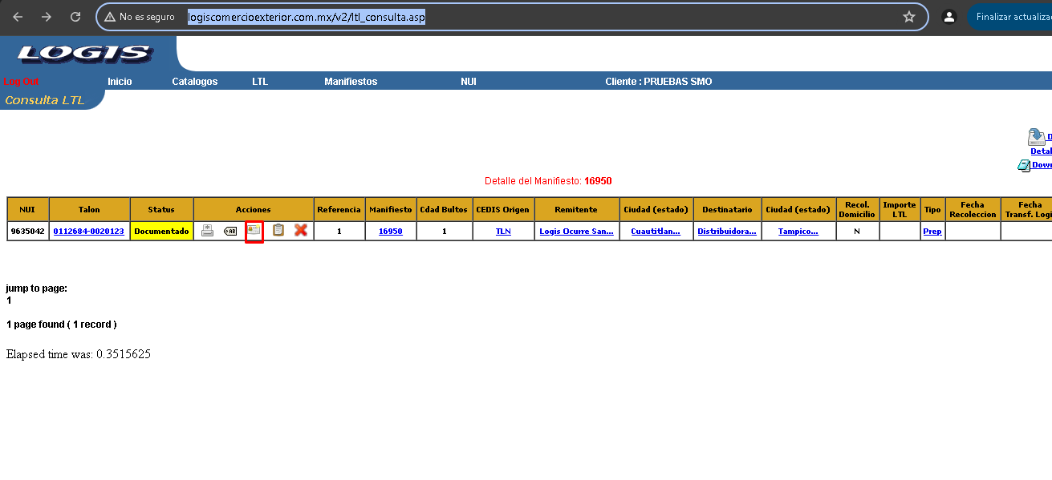

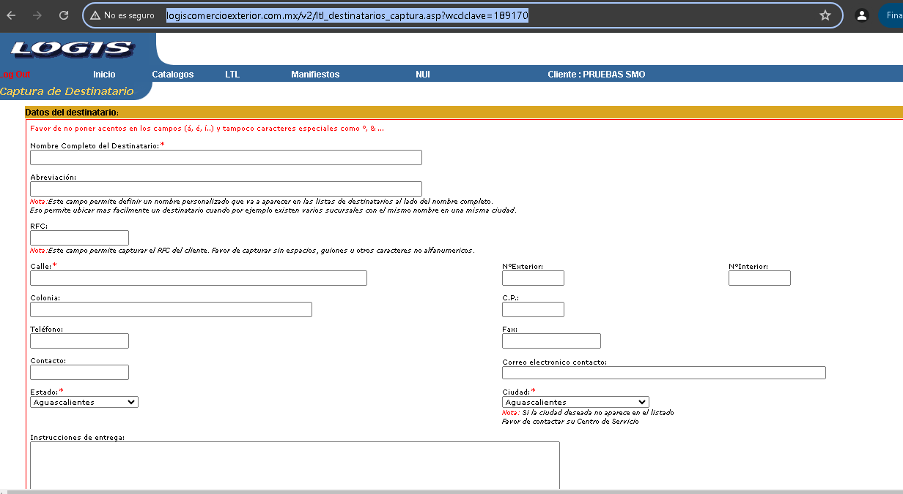

<http://logiscomercioexterior.com.mx/v2/ltl_consulta_manif3.asp?manif_num=16950>

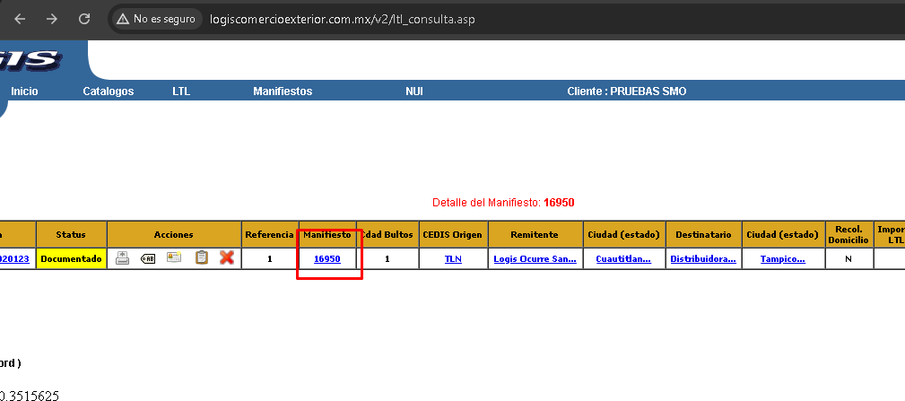

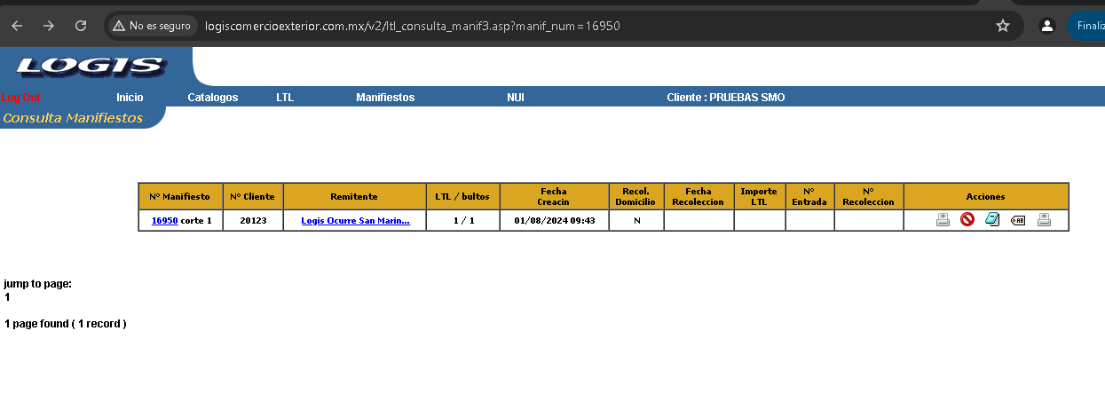

<http://logiscomercioexterior.com.mx/v2/ltl_remitentes.asp>

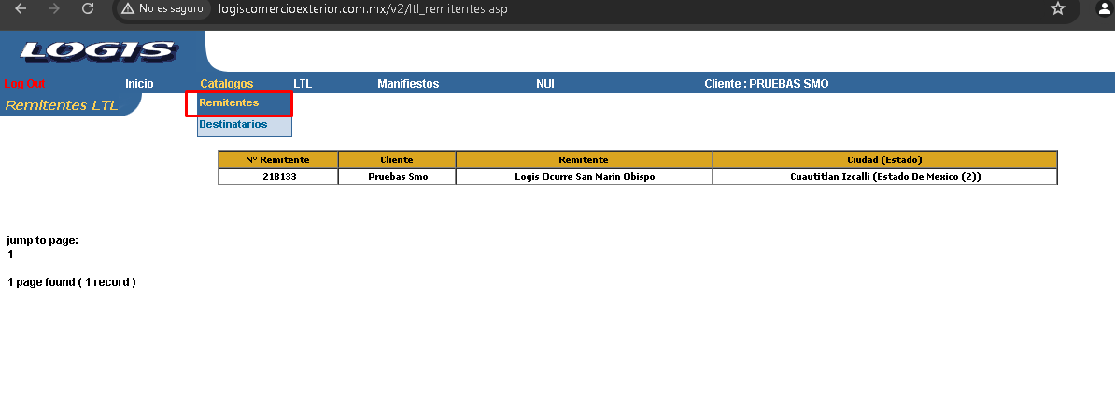

<http://logiscomercioexterior.com.mx/v2/ltl_destinatarios.asp>

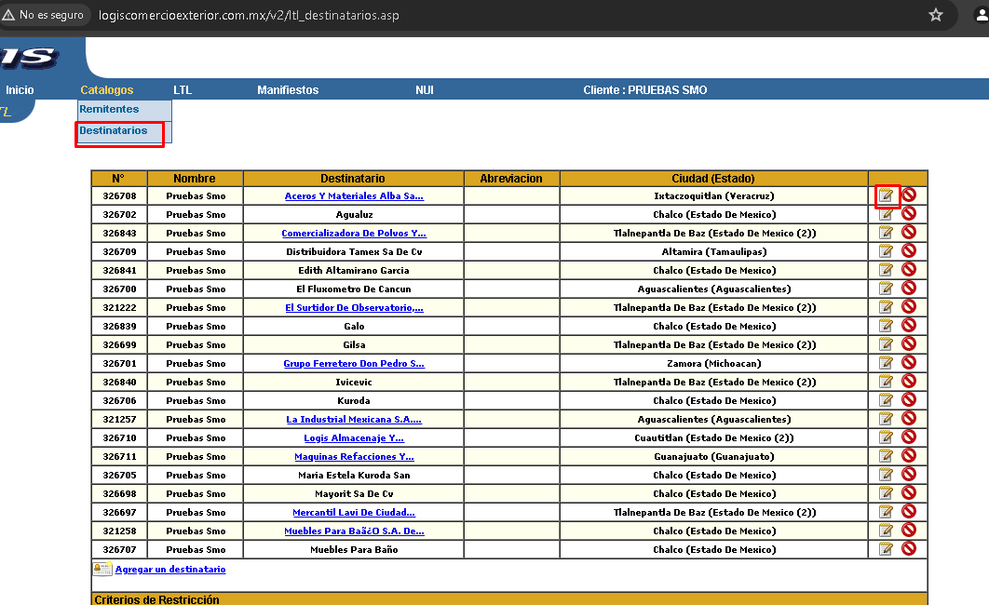

<http://logiscomercioexterior.com.mx/v2/ltl_destinatarios_captura.asp>

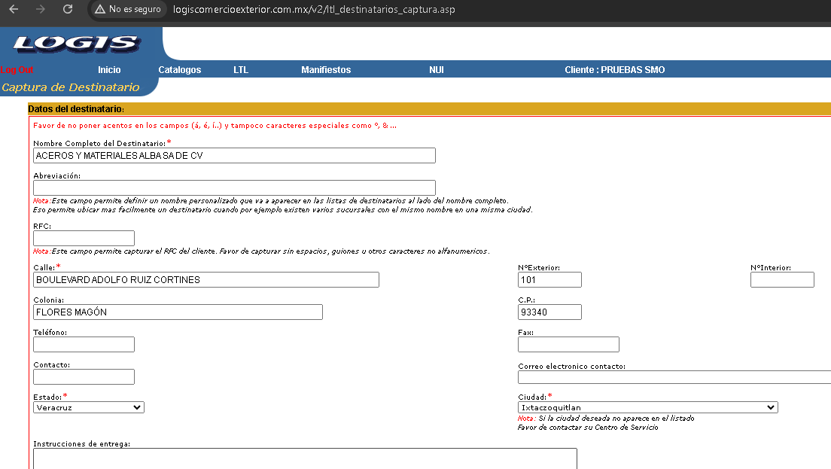

<http://logiscomercioexterior.com.mx/v2/ltl_consulta.asp>

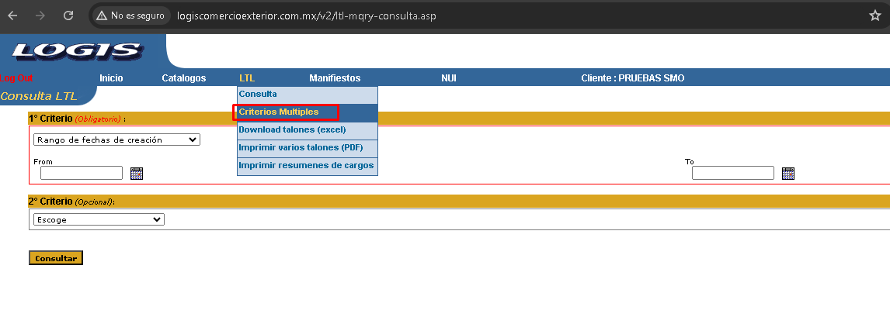

<http://logiscomercioexterior.com.mx/v2/ltl_alta_manif.asp>

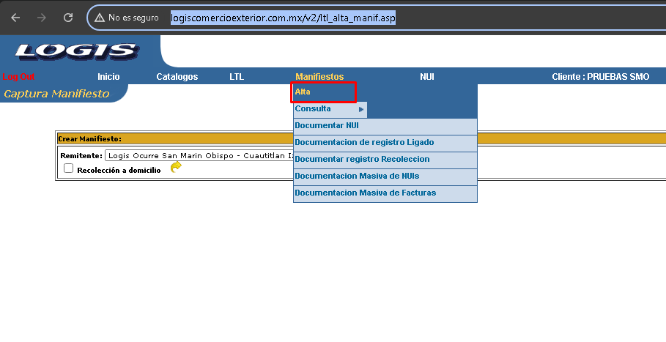

<http://logiscomercioexterior.com.mx/v2/ltl_consulta_manif.asp>

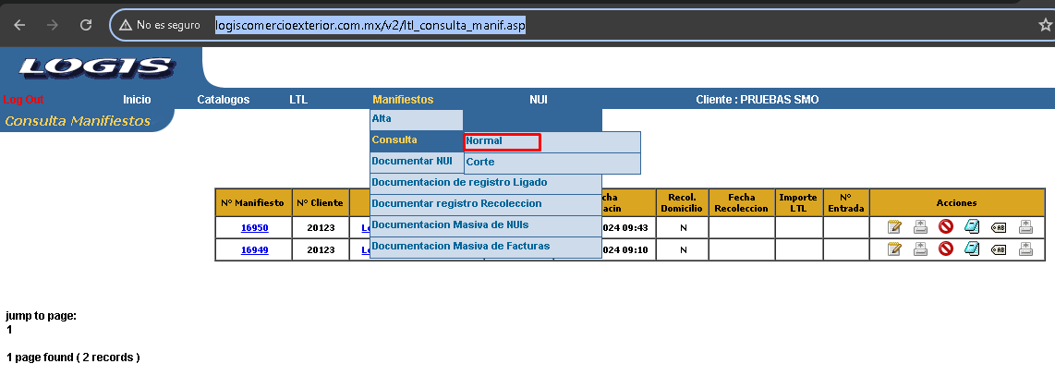

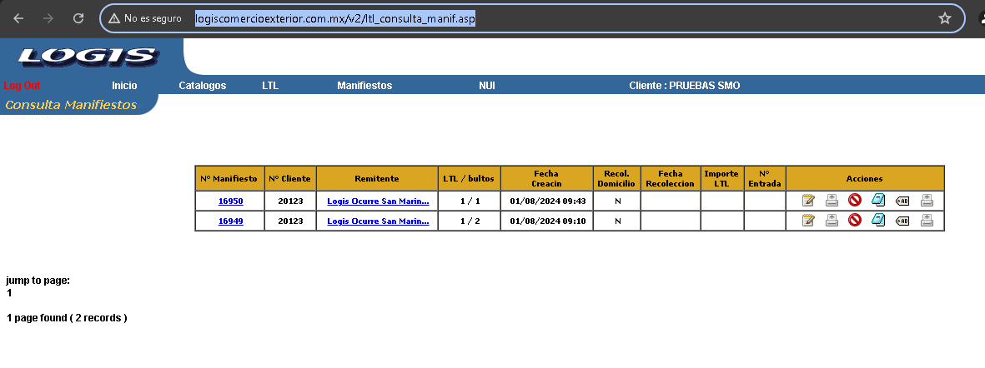

<http://logiscomercioexterior.com.mx/v2/ltl_consulta_manif3.asp>

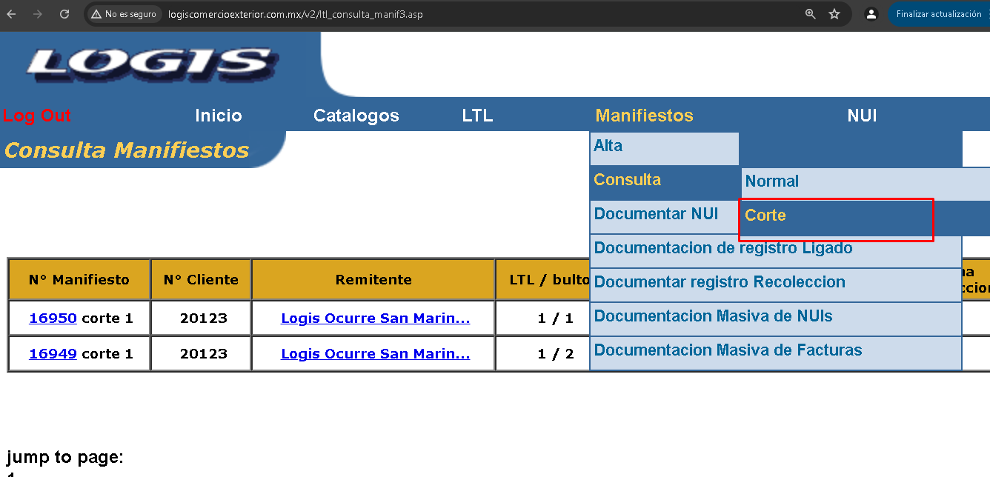

<http://logiscomercioexterior.com.mx/v2/documentacion_nuis.asp?encabezado=1&corte=S&reco=1&f=S>

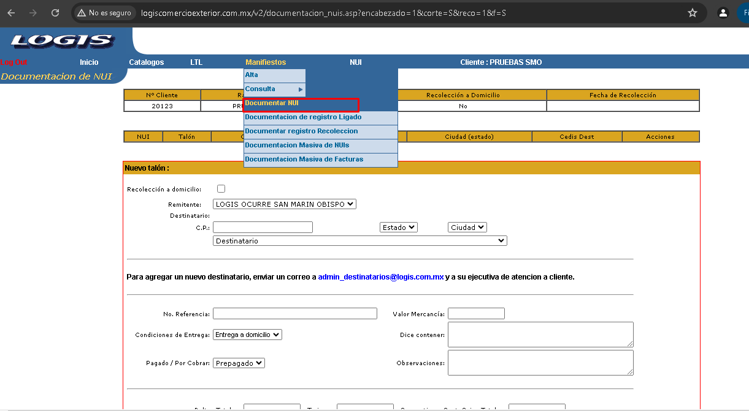

<http://logiscomercioexterior.com.mx/v2/ltl_captura__encabezado3.asp>

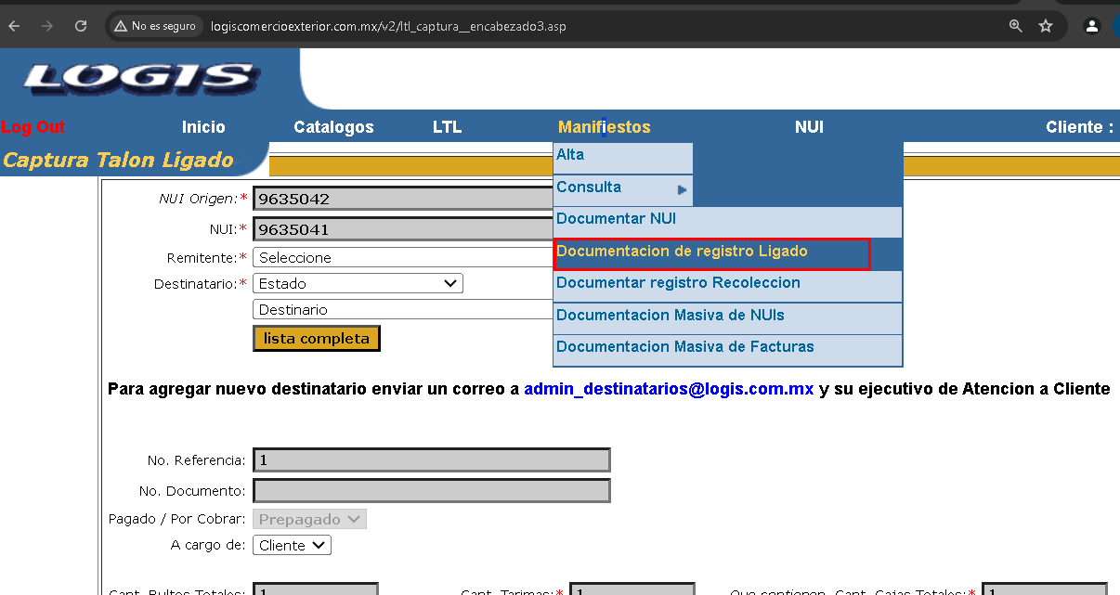

<http://logiscomercioexterior.com.mx/v2/ltl_alta_manif3.asp?encabezado=1&corte=S&reco=1>

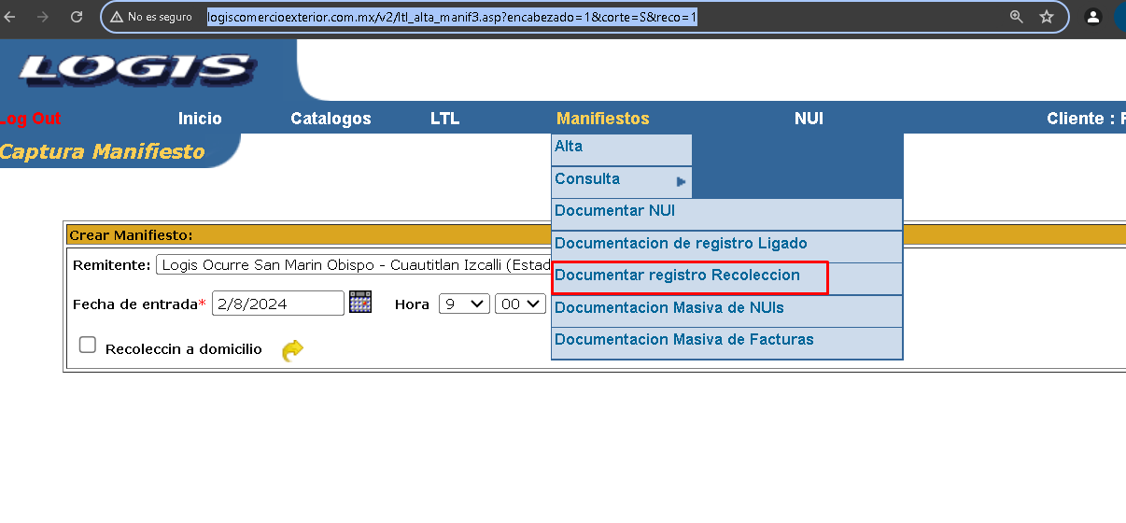

<http://logiscomercioexterior.com.mx/v2/doc_masiva_nuis.asp>

